Приложение 2.

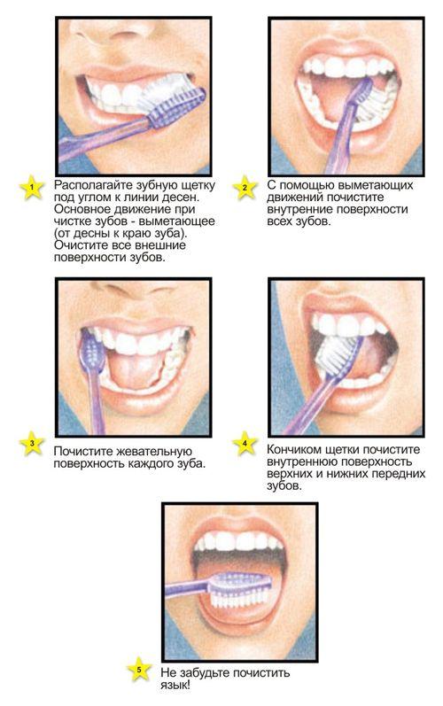

Рисунок 2. Способы чистки зубов

